**任务2 本品种选育**

一、品种

（一）品种的概念

家畜的品种是指人类为了生产、生活上的需要，在一定的社会条件和自然条件下，通过选种选配和培育而成的具有某种经济用途的动物类群。

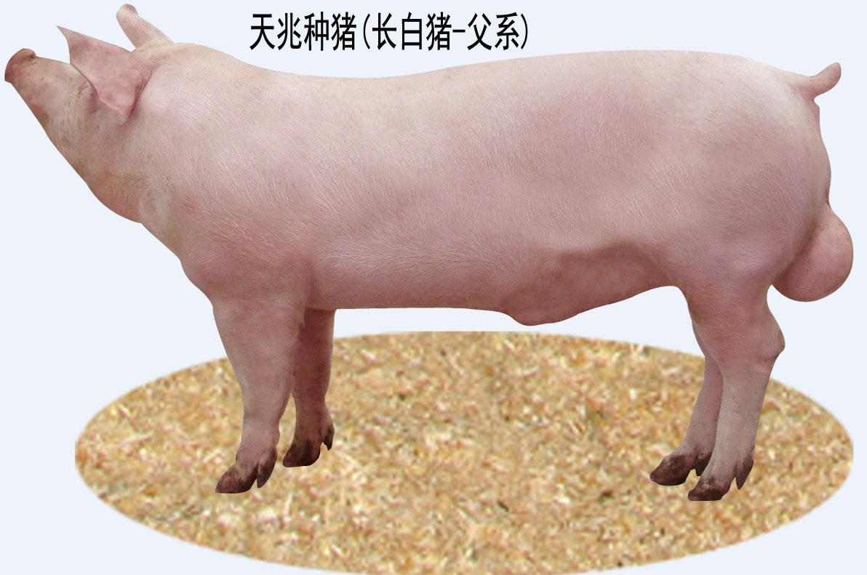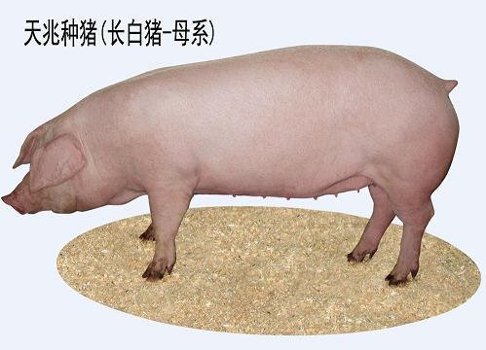

图1 猪的不同品种

作为一个品种应具备以下条件：

1.来源相同。同一品种家畜在血统来源上基本相同，其遗传基础也非常相似。

2.适应性相似。一个品种是在一定自然条件和社会经济条件下育成的，对该条件具有良好的适应性。

3.特征特性相似。同一品种家畜在体型结构、外形特征和主要经济性状方面都很相似，容易与其他品种区别。例如东北民猪是黑色的，金华猪是“两头乌”。

4.遗传性能稳定。种用价值高的品种只有具有稳定的遗传性，才能将其优良的性状遗传给后代，这种特性不仅使品种得以保持，而且当它同其他品种杂交时，能起到改良作用。

5.有一定的结构。所谓一定的结构，是指一个品种由若干个各具特点的类群构成，即包括品系、品族和类型。

6.有足够的数量。品种是个相当大的群体，数量太少不能成为一个品种。我国各种家畜育种协作组织对此做了明确规定，如猪应有2000头以上基础母猪和相应的公猪等。

7.应具有一定的经济价值。

（二）品种的分类

按家畜的生产力类型，可将品种分为专用品种和兼用品种两类。

1.专用品种(专门化品种)。由于人们的长期选择与培育，使品种的某些组织器官发生了变化，某些特性获得显著发展，从而形成了某一生产用途的品种，即专用品种。例如猪有脂肪型品种、瘦肉型品种等。

2.兼用品种(综合品种)。是指兼备不同生产用途的品种。如养禽业中有蛋肉兼用品种，养牛业中有乳肉兼用品种等。我国许多地方品种属于此类。

二、本品种选育

(一)本品种选育的概念和意义

所谓本品种选育就是指在品种内部通过选种选配、品系繁育、改善培育条件等措施，提高品种生产性能的一种育种方法。

本品种选育通常在品种的生产方向不作重大改变时使用。

（二）本品种选育的措施

本品种选育可以分为本地品种选育和引入品种选育。

1.本地品种的选育

本地品种的特点及选育方法。本地品种根据选育程度大体可分为三类：第一类是选育程度较高的，这一类品种类型整齐、生产性能突出；第二类是选育程度较低的，其群体类型不一，性状不纯，生产性能中等，但某些经济用途突出，我国大多数地方良种属于这种类型；第三类是由导入外血液杂交培育成的新品种，如较早育成的新疆细毛羊、哈白猪、北京黑猪等，这种类型的共同特点是生产性能较高，适应性较好，遗传不稳定，后代有分离现象。

本地品种选育的基本措施。

（1） 进行地方品种普查。首先要组织专业技术人员查清地方良种的数量、分布、主要性能表现等，进一步明确品种的特征特性、主要优缺点，以便于采取相应的选育措施，有计划地开展工作。

（2）制定选育规划，明确选育目标。选育目标应根据社会经济发展的需要，尤其是人民生活水平日益提高的需要，结合当地自然条件和品种原有的优良特性和缺点，综合考虑拟定。

（3）划定选育基地，建立良种繁育体系。在地方良种的产区划定选育基地，在选育基地范围内，逐步建立育种场、良种繁殖场和一般的饲养繁殖场，建立一套良种繁育体系。

（4）严格执行选育技术措施。在科学的饲养管理条件下，严格执行选种选配方案，严格选优去劣，及时准确地做好性能测定工作。要实行良种登记制度，建立健全种畜档案。

（5）开展品系繁育。实践证明，开展品系繁育是加快选育进程的一种行之有效的方法。在本地品种选育过程中，要积极创造条件，开展品系繁育，以利于整个品种的全面提高。

（6）做好组织协调工作。本地品种选育涉及面广、时间长、任务重，因而要在统一组织领导下，制定选育方案，各参与单位分工协作，共同完成。

2.引入品种的选育

（1）引入品种的特点。引入品种是把其他地区的优良品种引入到本地区，包括从国外引进和从国内其他地区引进，引入的这些品种可以直接推广使用或作为育种的材料。

（2）引入品种选育的主要措施。

集中饲养、逐步推广。一般来讲，良种群中需经常保持50头以上的母畜和3头以上的公畜。

慎重过渡。对引进品种要釆取谨慎过渡的饲养管理办法，尽量创造有利于其性能发挥的饲养管理条件，进行科学饲养。例如，从国外引进的良种猪，其原产地多为精料型，而且饲料蛋白质含量较高，而我国养猪普遍是一家一户粗放型的饲养方式。因此在这种情况下，应逐步改善饲养条件，加强适应性锻炼，以提高其耐粗饲性、耐热或耐寒性和抗病力。

开展品系繁育。品系繁育是引入品种选育中的一项重要措施。开展品系繁育的目的是保持原有品种的优良特性，克服某些缺点，使之符合当地要求；通过系间杂交，使来源不同、特点各异的品系互相杂交，结合其优点，建立我国自己的综合品系。

（3）引种应注意的问题。

正确选择引入品种。应根据社会经济发展对畜牧业的要求有目的地引种，避免盲目引种。引入品种既要有良好的经济价值和育种价值，又要有良好的适应性。

慎重选择个体。对个体的选择要注意个体生长发育情况，并进行系谱审查，还要摸清个体亲缘关系，最后还要明确个体年龄。

随着人工授精和胚胎移植技术的推广，采用引进良种公畜精液或种畜胚胎的办法，既可节约引种成本，又有利于引种的成功。

注意引种方法。一要少量引入，精心饲养，逐渐扩大；二是选择合适季节，减少气温差异。如由温暖地区引至寒冷地区，宜于夏季抵达；而由寒冷地区将家畜引至温暖地区，则宜于冬季抵达，以使家畜逐渐适应环境。

严格执行检疫制度。切实加强种家畜检疫，严格实行隔离观察制度，防止疫病传入。